# 基本原理

主要分为以下几个部分：

1. 锁相环
2. M序列生成模块
3. 数据接口模块
4. 模拟信道模块
5. 本地M序列生成模块
6. 同步模块
7. 误码统计模块



## 锁相环

主要产生系统时钟信号和输出同步时钟信号。

采用Altera自带的IP模块

## M序列生成模块

伪随机信号发生器又叫PN序列发生器或者是m序列发生器。m序列是一种线性反馈寄存器序列，m序列的产生可以利用r级寄存器产生长度为2^r-1的m序列，该实验中采用3级寄存器产生7序列发生器。其原理框图如下：（实验中反馈的信号采用异或进行反馈）

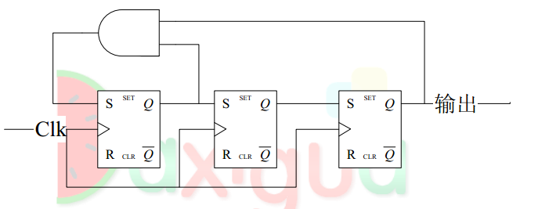

设计中采用的M序列为：f ( x) =x2 + x3 + x4 + x8

## 数据接口模块

由于没有实际信道，所以收发模块预留，这里进行了人为地插入误码，并将此误码作为模拟实际的信道。

## 模拟信道模块

误码插入模块，采用的简单的方法进行插入。

根据输入的M序列和序列的位置，对某些想要插入的位置的M序列进行取反操作，然后进行插入。

## 本地M序列生成模块

与M序列生成模块相同。

## 同步模块

同步判断是进行误码统计的先决条件，只有对接收的码序列与本地码序列不断地进行同步判断，确定收、发端处于同步状态，那么误码统计才有意义。在通信系统中同步的方法有很多，通常采用的方法有滑动相关法，匹配滤波法等。

本设计中采用的是滑动相关法，以7个序列为滑动的范围，进行同步判断，确定收、发端处于同步状态，当误码数小于3时才继续循环判定。

## 误码统计模块

当收发端已经判断同步后，只要将接收信号于本地的M序列流进行同步的串行比较就可以统计误码的数量。当统计完成256个时，才输出误码数量。

# 代码文件

1. 顶层设计文件



1. 锁相环



1. M序列生成模块



1. 数据接口模块



1. 模拟信道模块

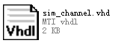

1. 本地M序列生成模块



1. 同步模块

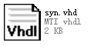

1. 误码统计模块



# 工程

软件版本Quartus9.0，低于该版本的打不开工程



# 仿真结果

这里可以人为地插入误码的位置和控制误码的数量，这里随机地选取了一下这些位置。总共插入了12个误码。（你可以自己增加误码数或者改变误码的位置）

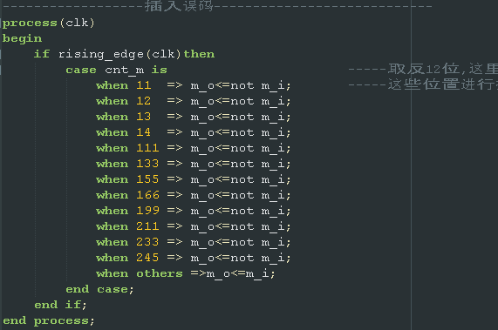

仿真结果如下

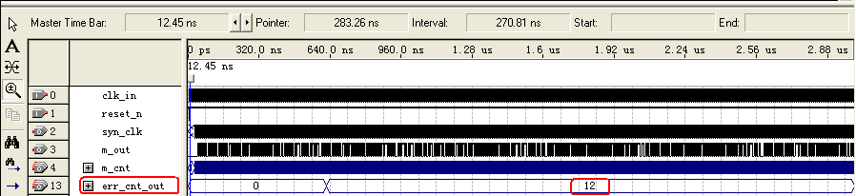

err_cnt_out输出的值为12，符合插入的误码数。

总共插入了2个误码：

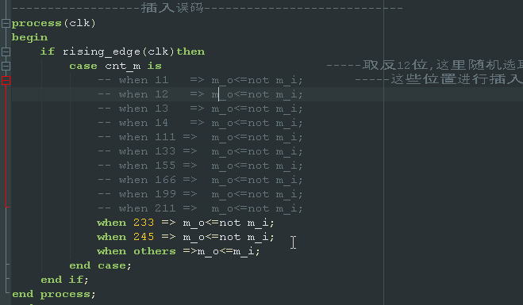

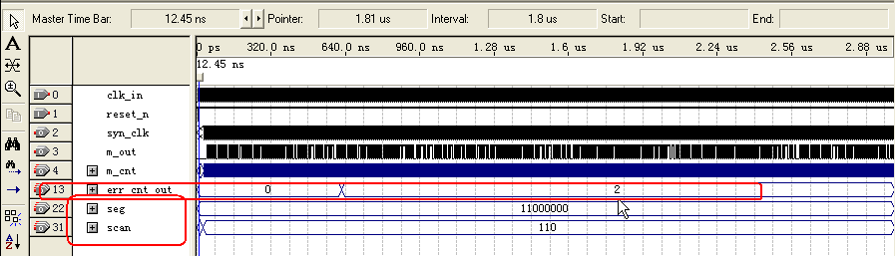

err_cnt_out输出的值为12，符合插入的误码数。

Scan、 seg为后期电路板显示用的，仿真时不用管。

# 仿真步骤

## 编译

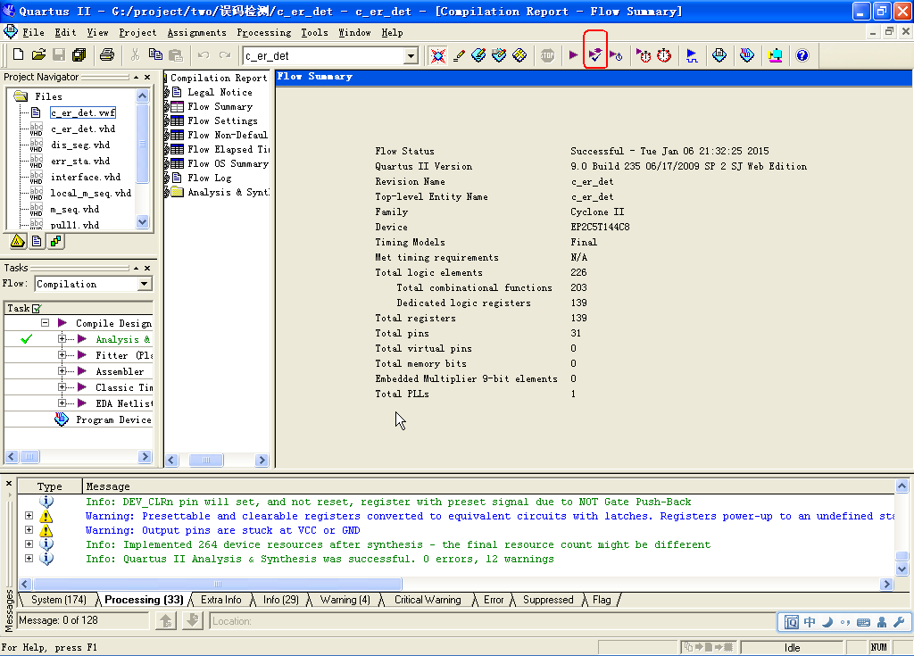

## 生成网表

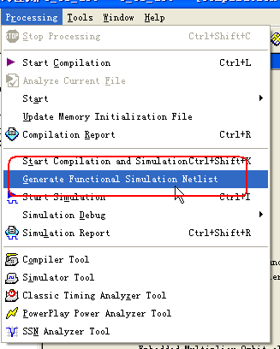

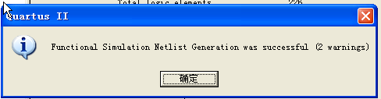

## 开始仿真

